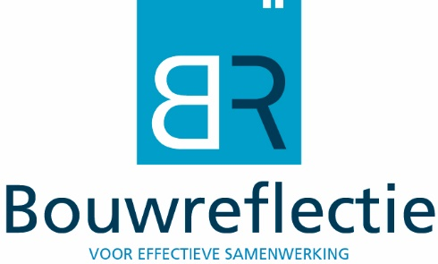

LEERERVARINGEN BOUWREFLECTIE

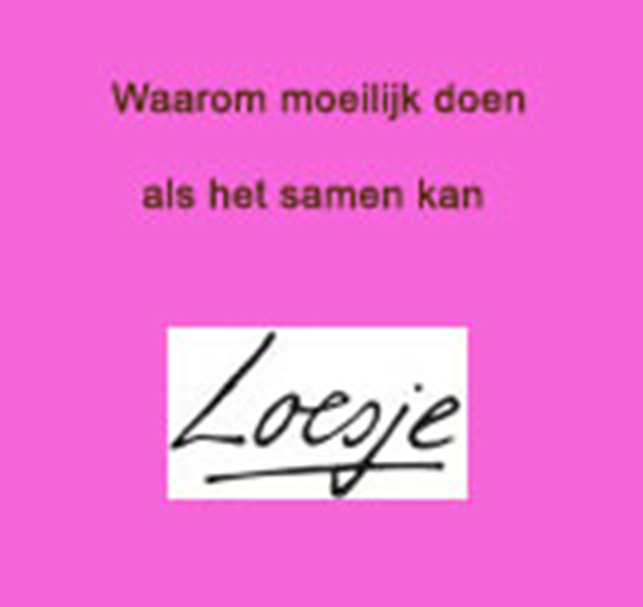

Inleiding

Als je betrokkenen bij bouwreflectie vraagt, wat ze hebben geleerd dan blijft het vaak even stil. Niet omdat er niks is opgestoken, maar omdat mensen zich in eerste instantie niet bewust zijn dat zij iets hebben geleerd. Daarna komt de reactie:

“Ik heb er zelf veel van geleerd en neem dat mee in mijn eigen werk.”
“Ik ben als mens gegroeid doordat ik iets met de feedback heb gedaan.”
“Ik weet nu waarom er irritaties zijn ontstaan en hoe hiermee om te gaan.”

Bijzonder in de reactie is dat niet zozeer de inhoud (contractvorm, organisatie, proces) ertoe doet, maar “de zachte kant” van het projectmanagement. Het gaat om houding en gedrag van mensen in situaties; het gaat om het maken van en elkaar aanspreken op samenwerkingsafspraken; het gaat om basale communicatie.

Irritaties en discussies kun je hebben over willekeurige onderwerpen en ontstaan uit (deels) tegengestelde belangen. Maar het elkaar willen en weten te vinden, is waar het uiteindelijk altijd om gaat. Dat geldt voor UAV-gc, PPP contracten t/m DBFMO en alle andere contractvormen. Evenzeer voor UAV contracten. Dat geldt voor kortlopende projecten evenzeer als voor langlopende projecten. Dat geldt voor utiliteitsbouwprojecten evenzeer als voor infrawerken. Wellicht is dit de belangrijkste ‘lesson learned’ van Bouwreflectie: Er bestaat geen ideale contractvorm, projectstructuur of projectorganisatie. De mensen die er mee (samen) werken bepalen of het een succes wordt.

In de afgelopen jaren hebben wij in bouwprojecten regelmatig dezelfde situaties zien terugkomen. En elke keer dat zoiets gebeurde, was onze reactie: BIJZONDER!
Hieronder geven wij enkele veel voorkomende situaties weer. Voor sommigen zullen deze lessons learned niets nieuws toevoegen. Voor anderen misschien wel. Wij laten ze de revue passeren.

Projectvoorbereiding

Kennis vasthouden
Steeds vaker zien wij dat de kennis en ervaring die is opgedaan in de tenderfase van een project behouden blijft. In projecten wordt ervoor gezorgd dat een of meerdere teamleden, soms zelfs het gehele projectteam, doorgaat naar het uitvoeringsteam. Het komt het project ten goede als de kennis uit de tenderfase beschikbaar blijft in de uitvoeringsfase.
Onafhankelijke projectdirecteur
In projecten waar sprake is van een samengesteld opdrachtgeversteam of samengesteld opdrachtnemersteam kiest men steeds vaker voor een onafhankelijke, neutrale projectmanager/projectdirecteur. Iemand die boven partijen staat en het gemeenschappelijke belang continu bewaakt.

Projectteams: veel ingehuurde krachten
Inherent aan projectteams is dat zij tijdelijke organisaties vormen waarin de capaciteits- en kennisbehoefte fluctueert met de tijd en de projectfase. Het is vanzelfsprekend dat er mensen worden ingehuurd om in de behoefte te voorzien. Dit betekent ook dat er
extra aandacht moet worden besteed aan de ‘aanhechting’ in de projectorganisatie.
Overigens is het voor de branche zeer belangrijk dat ook de inhuurkrachten goed leren samenwerken en dus feedback krijgen!

Ervaringskennis organisaties
Er zijn grote verschillen in ervaringskennis ten aanzien van innovatieve contractvormen, zowel bij opdrachtgever als bij opdrachtnemer. Er zijn mensen die al meerdere malen een innovatief contract hebben opgesteld en/of gewerkt hebben met een innovatief contract. Andere mensen hebben die ervaring helemaal niet. Deze verschillen zullen voorlopig blijven bestaan. Nog steeds maken wij mee dat op projecten meerdere projectteamleden ‘voor het eerst’ een D&C werk gaan maken.

Ten gevolge van de verschillen in ervaringskennis kan er sprake zijn van verschillende inzichten over de invulling van zaken als “het ontzorgen van de klant”, systeemgerichte contractbeheersing, het maken van samenwerkingsafspraken over “hoe gaan wij met elkaar om in dit project”. Deze verschillen checken, bespreekbaar maken en elkaar ondersteunen helpt.

Teambuilding
Een project maak je samen met anderen. Om goed te kunnen samenwerken, moet je elkaar weten te vinden. Is de basishouding aanwezig om echt samen te werken? En kennen mensen elkaar? Of anders geformuleerd: Wat wordt gedaan om een echt team te smeden? Een teambuildingsessie helpt!

Project Start Up opdrachtgever en opdrachtnemer
Hoe begin je met een project? Op steeds meer projecten is het organiseren van een Project Start Up (PSU) min of meer vanzelfsprekend geworden. De invulling van een PSU varieert echter sterk van “een middagje golfen of skelteren” tot tweedaagse sessies waarin belangen en risico’s worden uitgewisseld en samenwerkingsafspraken worden gemaakt.

Er zijn opdrachtgevers die ruimte aan hun opdrachtnemer laten om invulling te geven aan samenwerking. Er zijn opdrachtgevers die zelf facilitators opleiden om PSU’s te begeleiden.
Het gevolg is dat in het ene project een gestructureerde Project Start Up plaatsvindt en in het andere project minder of niet.
Verwachtingen
Een opdrachtgever verwacht bij een innovatief contract dat de opdrachtnemer initiatief toont, pro-actief handelt en de zaken conform het contract oppakt en uitwerkt. Dat is niet altijd eenvoudig. Soms blijken eisen tegenstrijdig of niet eenduidig te zijn. Soms blijken voorbereidende onderzoeken niet volledig te zijn. Soms komt een opdrachtnemer in de praktijk onverwachte situaties tegen. In een PSU deel je verwachtingen met elkaar en maak je afspraken: over wie wat doet in welke situaties.

Model projectteam
Wij merken dat steeds meer opdrachtnemers en opdrachtgevers het zgn. IPM-model van Rijkswaterstaat toepassen. Dit model gaat uit van 5 sleutelrollen binnen een projectteam, resp. projectmanager, contractmanager, technisch manager, omgevingsmanager, manager projectbeheersing.

Hoewel de rollen zijn omschreven, blijkt in de praktijk dat elk project zijn eigen dynamiek kent:
Er zijn projectmanagers die kiezen voor afstand tot hun opdrachtgever en de communicatie overlaten aan de contractmanager. Er zijn projectmanagers die nadrukkelijk aanwezig zijn op het project en/of projectoverleg. Kortom, de rolopvatting is niet altijd duidelijk. Wie maakt afspraken met ON? In welk overleg worden afspraken gemaakt? Verschillen in rolinterpretaties zullen er immers altijd zijn. Zolang hierover maar duidelijk wordt gecommuniceerd.

Gebruik maken van het IPM-model wil niet zeggen dat de 5 sleutelrollen door 5 personen worden ingevuld. Regelmatig zien wij dat aan opdrachtnemerszijde 1 persoon meerdere rollen vervult en dus ook meerdere petten op heeft. Dit schept regelmatig verwarring aan de andere kant van de tafel. Wat helpt? Het signaleren van de verwarring en dit bespreken met elkaar. Praten!

Op het project

Basishouding: vertrouwen in elkaar
Het werken vanuit de basishouding ‘wij vertrouwen elkaar’ en het uitspreken wanneer dit vertrouwen wordt geschaad (pro-actief/openlijk fouten toegeven, irritaties uitpraten) is een van de belangrijkste, zo niet de belangrijkste, succesfactor(en) op een project.

Wordt er ook echt met VERTROUWEN een werk gemaakt? Of is dit een ‘papieren tijger’ of een ‘loze uitspraak’? Vaak hoor je het terug in de wijze waarop mensen over hun project praten: “In ons team wordt veel gepraat, in dat van de ander veel minder.”. “Ik heb de indruk dat zij een bepaalde strategie hebben gevolgd”.

Verschillen in communicatiestijlen
Een schets:
“Mijn opdrachtgever durft geen besluit te nemen, terwijl de tijd dringt.”
“Mijn aannemer wil een besluit forceren. Hij beseft niet dat ik rekening moet houden met diverse andere partijen. Daar staat zoveel weken voor.”

Wij zien op projecten verschillen in communicatiestijlen. De een wil haast maken; de ander wil zorgvuldig en (maatschappelijk) verantwoord kunnen handelen. De een is gericht op specialistische kennis, op details; de ander is meer gericht op de hoofdlijnen. De een is communicatief aanwezig; de ander is bescheiden en opereert minder op de voorgrond. De een betrekt anderen in de besluitvorming, de ander neemt zelfstandig besluiten, enz.

Iedereen heeft zijn eigen gebruiksaanwijzing. Inzicht hebben in elkaars persoonlijke communicatiestijlen helpt. Instrumenten als Management Drives, MBTI, Insights of TKI kunnen helpen om mensen met elkaar te laten kennismaken. Soms wordt een van deze instrumenten ingezet in een PSU of PFU. Is dat niet het geval en denk je dat dit wel effectief kan zijn: vraag er dan naar.

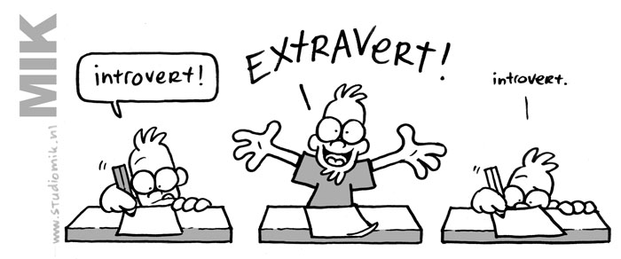

Verplaats je in de rol van de ander
Essentieel is dat mensen zich kunnen verplaatsen in de rol van de ander. Dat is iets heel anders dan verwachten dat “de ander het wel zal begrijpen, want het staat toch in het contract”.

Het conflict durven aangaan
Projecten waar partijen het conflict aangaan en het conflict ook duidelijk benoemen/naar elkaar uitspreken, verlopen zichtbaar beter dan projecten waarin partijen ‘wegduiken’. Op tafel leggen, dus.

Leiderschap
Het is belangrijk dat de verschillende keyspelers (IPM rolhouders) zichtbaar leiderschap tonen. Zowel als het gaat om het nemen van beslissingen als het leiden van hun teams als het ontwikkelen van de individuele teamleden. Leiderschap draagt bij aan de samenwerking in het project. In dit kader kan ook voorbeeldgedrag worden genoemd.

Zelfreflectie
Door de waan van de dag zijn we vaak niet met elkaar in staat om even de tijd te nemen voor de vraag: “Hoe vinden we het gaan op het project en met de samenwerking?” Vertrouwen we elkaar, stellen we elkaar de goede vragen? Informeren we elkaar goed? Hebben we de verwachtingen goed gedeeld? Kennen we elkaars belangen nog goed en hebben we daar begrip voor? Helpen we elkaar? Hoe vonden we deze vergaderingen lopen? En als die niet goed liep, hoe kwam dat en wat kunnen we daaraan doen? Etc.
Kortom. Sta ondanks de drukte en de haast, af en toe stil bij de kwaliteit van de samenwerking en het proces!

Rolopvattingen en inhoudelijke kwesties

Mandaat
Het is een gegeven dat het mandaat niet altijd ‘in balans’ is. Een projectmanager van een bouwbedrijf krijgt vaak veel verantwoordelijkheid en mandaat mee. Meer dan zijn collega aan de andere kant van de tafel. Hoe hiermee om te gaan? Wij merken in de praktijk verschillen in aanpak. Als je mandaat beperkt is, kun je ruimte letterlijk en figuurlijk creëren. Hoe? Door te anticiperen op wijzigingsvoorstellen, door met je opdrachtnemer te bespreken wat er de komende weken gaat gebeuren en de financiële consequenties al intern voorlegt. Projectmanagers die daarentegen een afwachtende houding aannemen, hebben het minder makkelijk.

Rolopvattingen
We maken het mee: er is een innovatief contract aangenomen, maar de opdrachtgever vraagt aan opdrachtnemer informatie op detailniveau (‘de moeren en bouten’) en wil een grote inhoudelijke bemoeienis met het ontwerp. Reactie van de opdrachtnemer: “Waarom is dit geen traditioneel werk geworden als je toch alles wil weten?”. Een nieuwe rol aannemen is lastig als je in het verleden anders gewend bent…

Dat geldt ook voor de andere kant van de tafel: voor opdrachtnemers is de grotere betrokkenheid bij het omgevingsmanagement relatief nieuw. Een opdrachtnemer moet zich verplaatsen in een rol, die voorheen bij opdrachtgever lag. Dit betekent dat het niet altijd eenvoudig is om te begrijpen wat er precies van hen wordt verwacht, ook ten aanzien van stakeholders als wegendistricten, verkeerscentrale, waterschappen en gemeenten.

In projecten waar de opdrachtgever behulpzaam is en zijn opdrachtnemer op weg helpt, gaat het goed. Er is immers een groot verschil in “Ik wil NU ontzorgd worden” en “Ik wil OP DEN DUUR ontzorgd worden, maar begrijp dat ik mijn opdrachtnemer op weg moet helpen.”.
Enkele tips:
- Neem als opdrachtgever de tijd om de relaties “intern” en “extern” met je opdrachtnemer te bespreken.
- Ga er niet vanuit dat stakeholders gewend zijn om met opdrachtnemer te communiceren, maar informeer stakeholders duidelijk hoe de communicatie voortaan verloopt.
- Laat je nooit uitspelen door stakeholders, maar vorm samen (OG en ON) 1 front.
- Bouw een overgangsfase in, waarin de omgevingsmanagers van OG en ON samen optrekken.

Wijzigingsprocedure en escalatiemodel
Twee inhoudelijke onderwerpen, maar diverse malen teruggekomen in de reflectiegesprekken. Als er geen wijzigingsprocedure is vastgesteld en/of het escalatiemodel (+ escalatieafspraken) niet is vastgelegd, komt dit onderwerp continu terug. Graag vastleggen. Bijvoorbeeld in een PSU.

Opdrachtgever wil niet weten hoe het buiten gaat..
Bij innovatieve projecten staat de opdrachtgever op afstand en dient opdrachtnemer aan te tonen dat het werk is gemaakt. Daarbij wordt – in tegenstelling tot meer traditionele projecten - geen producttoets meer gedaan en/of is er geen opzichter meer aanwezig. Dat is wennen! Betekent dit nu dat de OG minder betrokken is bij het project? Nee, dat is daar helemaal niet mee gezegd. Maar wij krijgen soms te horen dat het daar wel op lijkt.

Opdrachtgever: blijf communiceren waarom er geen producttoetsen meer plaatsvinden; neem niet als vanzelfsprekend aan dat opdrachtnemer dit wel begrijpt. Spreek af dat je elkaar regelmatig treft op de projectlocatie komt om samen (OG en ON) de voortgang te meten en vier de mijlpalen op de projectlocatie.

